首都经济贸易大学企业微信使用指南

企业微信是我校官方认证的移动办公APP，集成了我校许多服务和应用，包括上课扫码签到等。推荐同学们通过企业微信APP，关注我校企业微信。首次关注需要在校内使用，连接校园网。
1.连接学校的无线网后，使用手机微信扫描如下二维码。
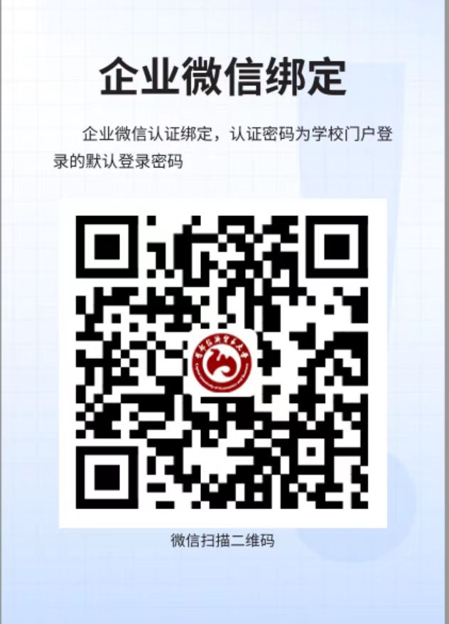
2.扫描后显示如下界面。请输入您的学号和上网密码，点击验证。
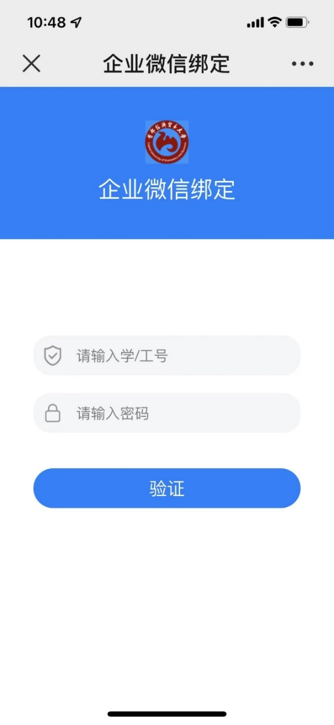
3.系统验证您在我校的身份后，会显示您的身份证号。请您核实无误后，输入您的手机号，此手机号为绑定企业微信的手机号。若日后修改手机号，请在企业微信的设置中自助修改。
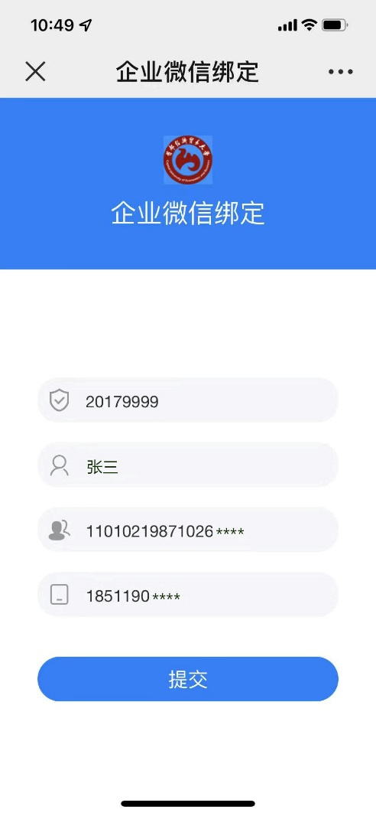
4.提交后，会显示如下绑定成功界面。
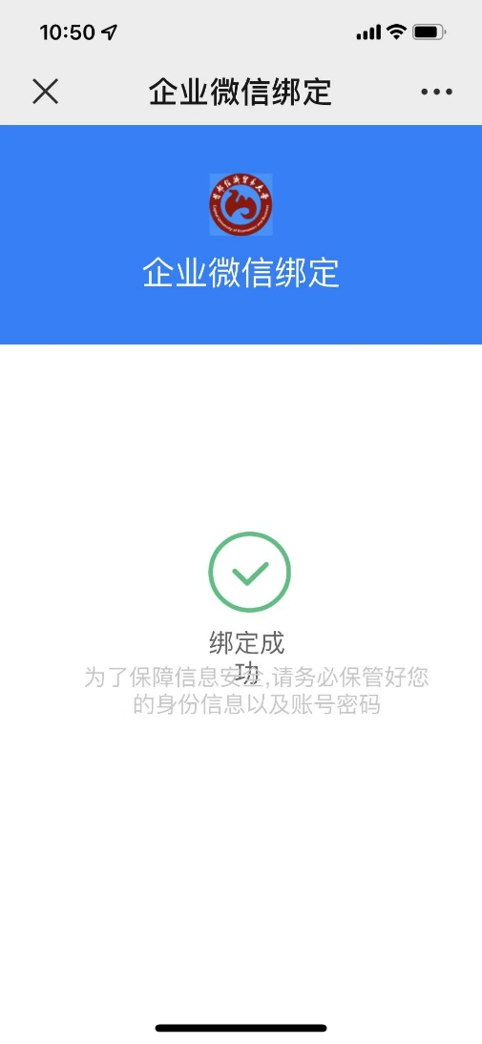

5.之后，您会在微信的服务通知中收到如下通知。
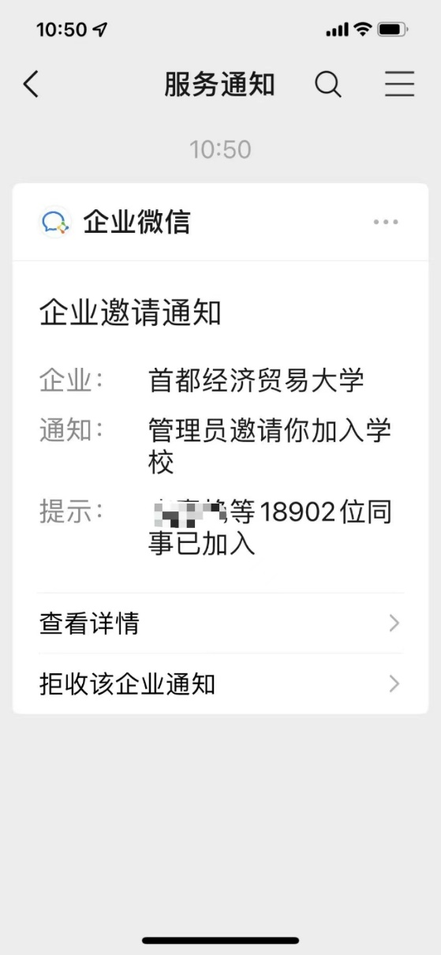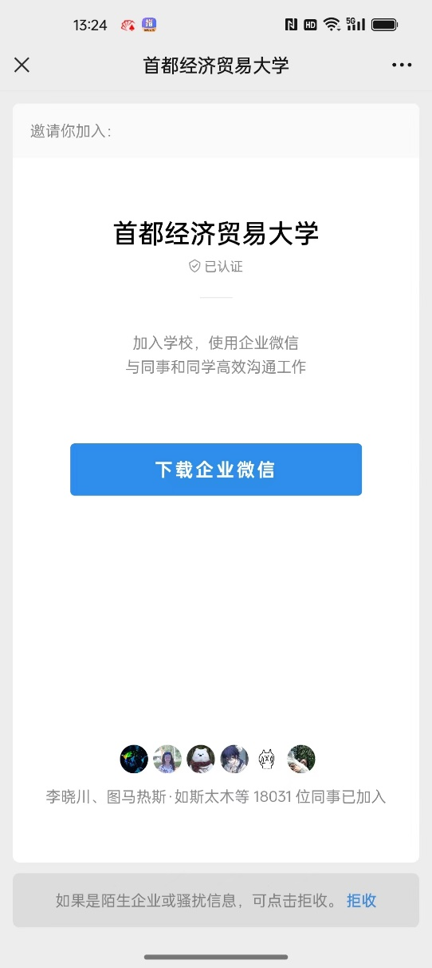

6.点击打开企业微信，选择微信登录或手机号登录（此示例用手机号登录）。点击登录，输入手机验证码。
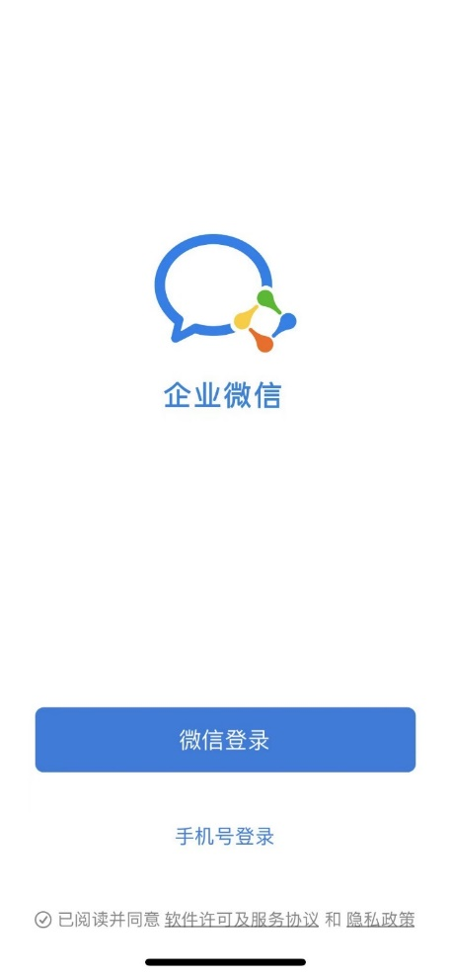

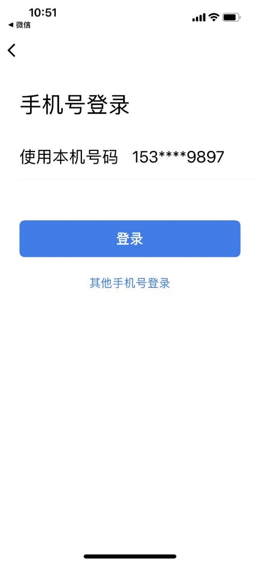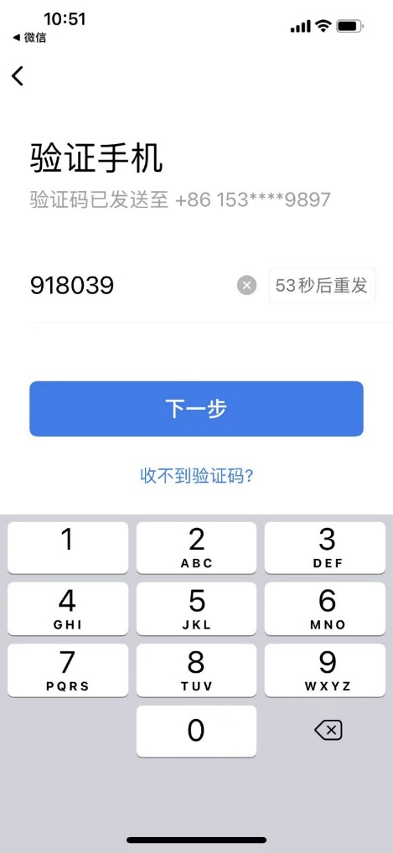

7.点击下一步后，显示带有首都经济贸易大学的企业标识和您名字的界面。点击进入。
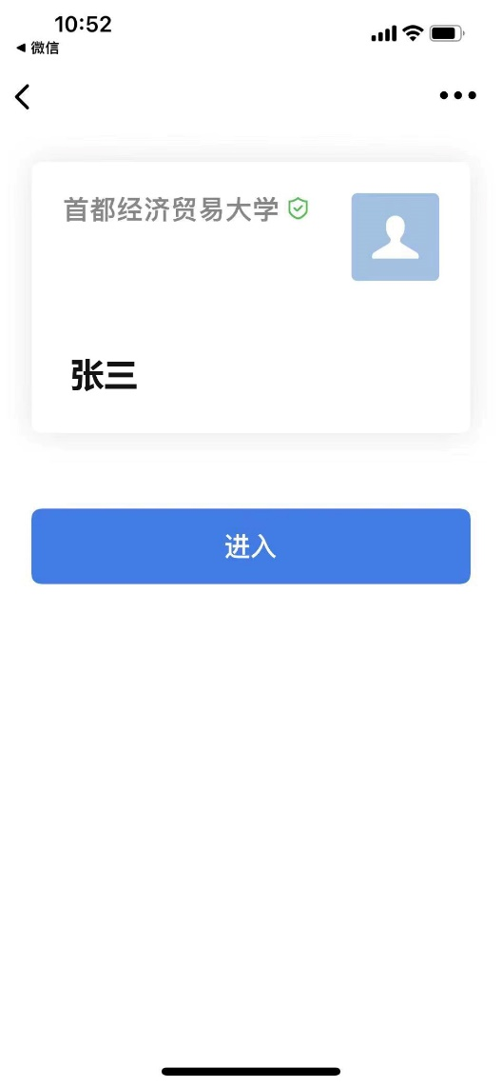
8.进入后的界面如下。
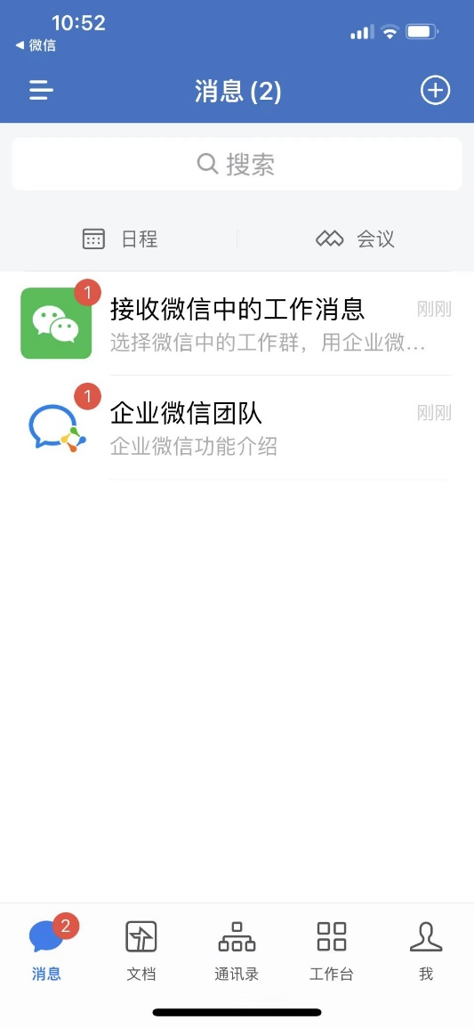
9. 点击下边栏的工作台，并下拉，可以看到我校的相关服务和应用。
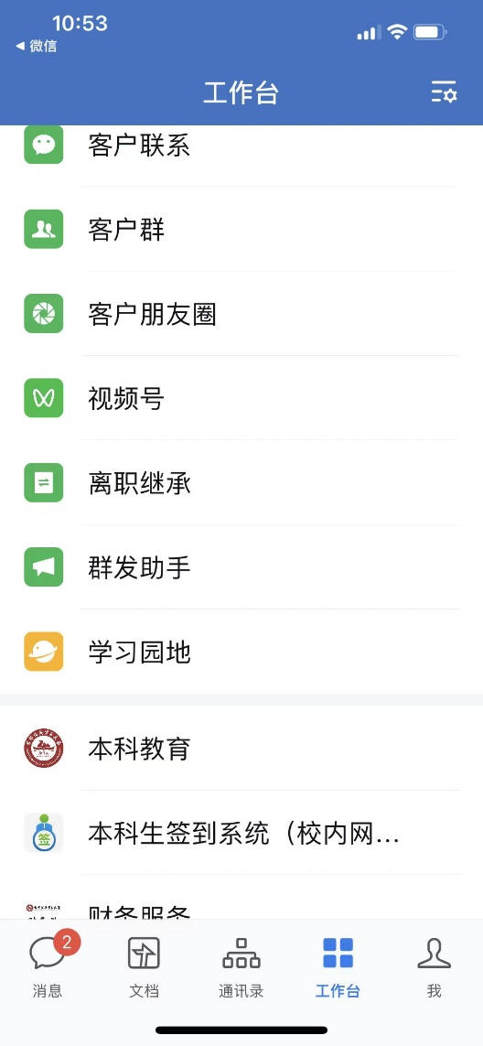

通过以上步骤，您已成功关注我校企业微信并可使用我校的移动服务。在使用中有任何问题，请联系网络信息中心。电话：83951170。

